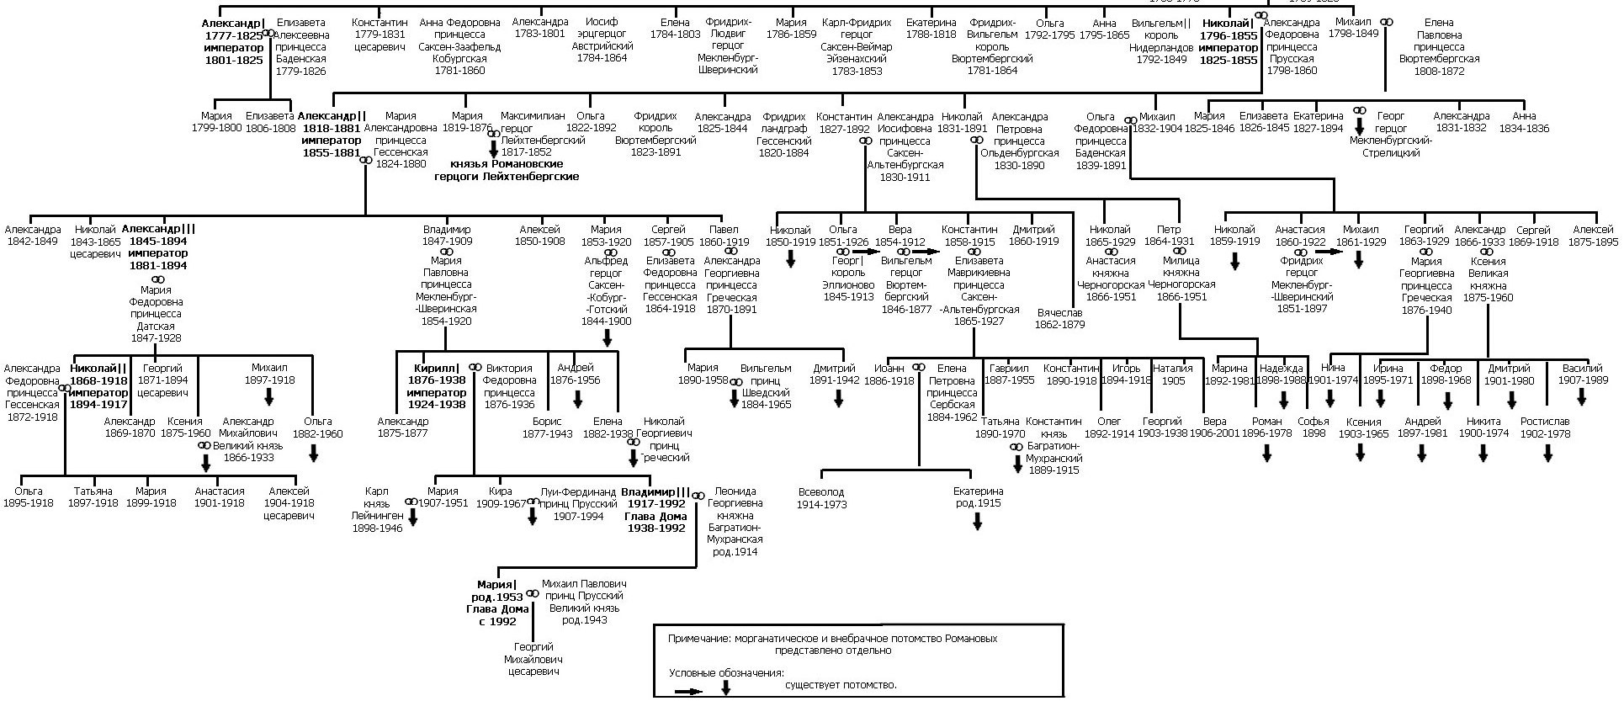

РОДОСЛОВНАЯ